LAPORAN PRAKTIKUM
ADMINISTRASI BASIS DATA



Oleh:
NAMA : RAMADHAN
NIM : 24241057

PROGRAM STUDI PENDIDIKAN TEKNOLOGI INFORMASI
FAKULTAS SAINS, TEKNIK, DAN TERAPAN
UNIVESITAS PENDIDIKAN MANDALIKA
GENAP 2025 – 2026

MODUL 1
STUDI KASUS, ERD, DAN RELATIONAL MAPPING

Studi Kasus :

Studi Kasus: Sistem Informasi Rumah Sakit "Medika Digital"
Rumah Sakit Medika Digital ingin mendigitalisasi seluruh proses operasionalnya. Di rumah sakit ini, terdapat berbagai Dokter yang bertugas. Setiap dokter memiliki data berupa ID Dokter, Nama, Spesialisasi, dan Nomor Telepon. Setiap dokter wajib bernaung di bawah satu Poliklinik (misalnya: Poli Jantung, Poli Gigi), namun satu poliklinik bisa menaungi banyak dokter. Poliklinik sendiri diidentifikasi dengan Kode Poli dan Nama Poli.
Pasien yang datang harus mendaftarkan diri dengan memberikan data NIK, Nama, Alamat, dan Tanggal Lahir. Seorang pasien bisa melakukan banyak Pendaftaran untuk berkonsultasi. Setiap pendaftaran dicatat berdasarkan nomor antrean dan tanggalnya. Dalam satu pendaftaran, seorang pasien hanya berkonsultasi dengan satu dokter, dan seorang dokter bisa melayani banyak pendaftaran pasien dari waktu ke waktu.
Setelah konsultasi, dokter akan mengeluarkan Rekam Medis. Satu rekam medis hanya merujuk pada satu pertemuan (pendaftaran) spesifik. Di dalam rekam medis ini, dokter bisa meresepkan banyak Obat, dan satu jenis obat bisa muncul di banyak rekam medis pasien yang berbeda. Rumah sakit perlu mencatat jumlah (kuantitas) obat yang diberikan pada setiap rekam medis tersebut. Setiap obat memiliki Kode Obat, Nama Obat, dan Harga.
Selain itu, terdapat aturan mengenai kategori staf:
- Setiap Staf di rumah sakit (termasuk dokter dan perawat) harus terdaftar dalam database dengan ID Staf dan Jabatan.
- Rumah sakit menegaskan bahwa semua staf yang terdaftar harus masuk ke dalam salah satu kategori: apakah dia Tenaga Medis (dokter/perawat) atau Tenaga Administrasi. Tidak ada staf yang boleh tidak memiliki kategori, dan tidak mungkin seseorang menjadi tenaga medis sekaligus tenaga administrasi.
- Khusus untuk Tenaga Medis, harus mencatat Nomor STR (Surat Tanda Registrasi), sedangkan Tenaga Administrasi mencatat Loket Penugasan.
Terakhir, pasien bisa memilih untuk menginap di Kamar. Kamar memiliki Nomor Kamar dan Tipe (VIP/Ekonomi). Satu kamar bisa ditempati oleh banyak pasien secara bergantian (pada waktu berbeda), namun pada satu waktu rawat inap, seorang pasien hanya menempati satu kamar. Tidak semua pasien yang datang harus menginap di kamar (hanya yang memerlukan rawat inap saja).

ERD:
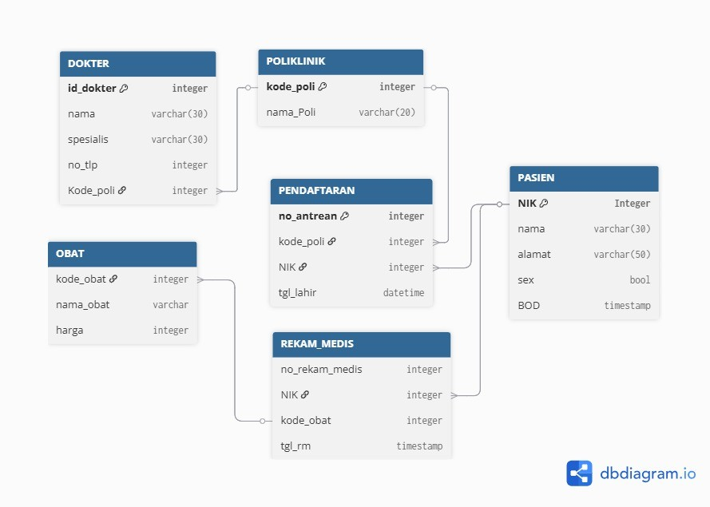

Struktur Tabel (Hasil Relational Mapping) :
TABEL POLIKNIK
Field | Tipe Data | Keterangan
Kode_Poli | INT | Primary Key, Kode unik, Poliklinik
Nama_Poli | VARCHAR | Nama poliklinik
TABEL DOKTER
Field | Tipe Data | Keterangan
Id_Dokter | INT | Primary Key, Id unik dokter
Nama | VARCHAR (50) | Nama dokter
Spesialisasi | VARCHAR (50) | Bidang Spesialisasi Dokter
No Telp | VARCHAR (15) | Nomor Telepon Dokter
Kode_Poli | INT | Foreign Key dari Tabel Poliklinik

TABEL PASIEN
Field | Tipe Data | Keterangan
NIK | VARCHAR (20) | Primary Key, Nomor Induk Kependudukan
Nama | VARCHAR (50) | Nama Pasien
Alamat | VARCHAR (100) | Alamat Pasien
Tgl_Lahir | DATE | Tanggal Lahir Pasien
TABEL PENDAFTARAN
Field | Tipe Data | Keterangan
ID_Pendaftaran | INT | Primary Key, ID Pendaftaran
No Antrian | INT | Nomor Antrian Pasien
Tanggal_Pendaftaran | DATE | Tanggal Melakukan Pendaftaran
NIK | VARCHAR (20) | Foreign Key dari Tabel Pasien
ID_Dokter | INT | Foreign Key dari Tabel Pasien

TABEL REKAM_MEDIS

Field | Tipe Data | Katerangan
ID_Rekam_Medis | INT | Primary Key, ID Rekam Medis
ID_Pendaftaran | INT | Foreign Key dari tabel Pendaftaran
Diagnosa | TEXT | Hasil Diagnosa Dokter
Tindakan | TEXT | Tindakan atau Terapi

TABEL OBAT

Field | Tipe Data | Keterangan
Kode_Obat | INT | Primary Key, Kode Unik Obat
Nama_Obat | VARCHAR (100) | Nama Obat
Harga | DECIMAL | Harga Obat

TABEL DETAIL_REKAM_MEDIS

Field | Tipe Data | Keterangan
ID_Rekam_Medis | INT | PK dan FK dari Tabel Rekam_Medis
Kode_Obat | INT | PK dan FK dari Tabel Obat
Kuantitas | INT | Jumlah Obat yang Diberikan

TABEL STAF

Field | Tipe Data | Keterangan
ID_Staf | INT | Primary Key, ID Staf
Jabatan | VARCHAR (50) | Jabatan Staf di Rumah Sakit

TABEL TENAGA_MEDIS
Field | Tipe Data | Keterangan
ID_Staf | INT | PK dan FK dari Tabel Staf
Nomor _STR | VARCHAR (50) | Nomor Surat Tanda Registrasi

TABEL TENAGA_ADMINISTRASI
Field | Tipe Data | Keterangan
ID_Staf | INT | PK dan FK dari Tabel Staf
Loket_Penugasan | VARCHAR (50) | Loket Tempat Bertugas

TABEL KAMAR

Field | Tipe Data | Keterangan
No_Kamar | INT | Primary Key, Nomor Kamar
Tipe Kamar | VARCHAR (20) | Jenis Kamar (VIP/Ekonomi)

TABEL RUANG_INAP
Field | Tipe Data | Keterangan
ID_Rawat_Inap | INT | Primary Key, ID Rawat Inap
Tgl_Masuk | DATE | Tanggal Masuk Kamar
Tgl_Keluar | DATE | Tanggal Keluar Kamar
NIK | VARCHAR (20) | Foreigm Key dari tabel Pasien
No_Kamar | INT | Foreigm Key dari tabel Kamar

Dengan menggunakan tiga data berikut :
- Pelanggan.csv
- Produk.csv
- Tr_penjualan.csv
Buat :
- Database
Query:
-- NAMA : RAMADHAN
-- NIM : 24241057
-- Kelas : B USE pti_mart;
-- Nonaktifkan safe update mode SET SQL_SAFE_UPDATES = 0;
-- Reset tabel
DROP TABLE IF EXISTS pelanggan;

-- Buat tabel baru CREATE TABLE pelanggan (
kode_pelanggan VARCHAR(20) PRIMARY KEY, no_urut INT NOT NULL,
nama_pelanggan VARCHAR(30), alamat VARCHAR(50)
);
-- Insert SEMUA data sekaligus
INSERT INTO pelanggan (kode_pelanggan, no_urut, nama_pelanggan, alamat) VALUES
('dqlabcust00', 0, 'Pelanggan Non Member', ''), ('dqlabcust01', 1, 'Eva Novianti, S.H.', 'Vila Sempilan, No. 67 - Kota B'),
('dqlabcust02', 2, 'Heidi Goh', 'Vila Sempilan, No. 11 - Kota B'),
('dqlabcust03', 3, 'Unang Handoko', 'Vila Sempilan, No. 1 - Kota B'),
('dqlabcust04', 4, 'Jokolono Sukarman', 'Vila Permata Intan Berkilau, Blok C5-7'),
('dqlabcust05', 5, 'Tommy Sinaga', 'Vila Permata Intan Berkilau, Blok A1/2'),
('dqlabcust06', 6, 'Irwan Setianto', 'Vila Gunung Seribu, Blok O1 - No. 1 - Kota C'),
('dqlabcust07', 7, 'Agus Cahyono', 'Vila Gunung Seribu, Blok F4 - No. 8'),
('dqlabcust08', 8, 'Maria Sirait', 'Vila Bukit Sagitarius, Gang. Sawit No. 3'),
('dqlabcust09', 9, 'Ir. Ita Nugraha', 'Vila Bukit Sagitarius, Gang Kelapa No. 6'),
('dqlabcust10', 10, 'Djoko Wardoyo, Drs.', 'Vila Bukit Sagitarius, Blok A1 No. 1');

-- Cek hasil
SELECT * FROM pelanggan ORDER BY no_urut;
SELECT COUNT(*) as total_pelanggan FROM pelanggan;

-- Aktifkan kembali safe mode (opsional) SET SQL_SAFE_UPDATES = 1;

Output:
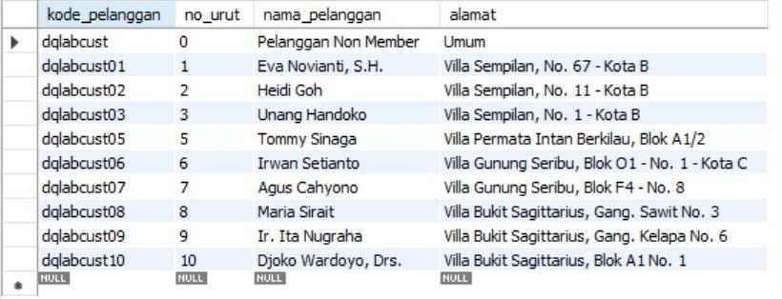

- Tabel
Query:
-- Membuat database (opsional)
DROP DATABASE IF EXISTS dqlab_sales;

CREATE DATABASE dqlab_sales;
USE dqlab_sales;

-- Membuat tabel penjualan sesuai struktur CSV
CREATE TABLE tr_penjualan_dqlab (
kode_urut_transaksi INT PRIMARY KEY,
kode_transaksi VARCHAR(20) NOT NULL,
kode_pelanggan VARCHAR(20) NOT NULL,
tgl_transaksi DATETIME NOT NULL,
no_urut INT NOT NULL,
kode_produk VARCHAR(20) NOT NULL,
nama_produk VARCHAR(100) NOT NULL,
qty INT NOT NULL,
harga DECIMAL(15,2) NOT NULL,
diskon_persen DECIMAL(5,2) NOT NULL DEFAULT 0.00
);

-- Insert data dari file CSV
INSERT INTO tr_penjualan_dqlab VALUES
1,'tr-001','dqlabcust07','2020-05-01 00:00:00',1,'prod-01','Kotak Pensil DQLab',5,62500.00,0.00),
(2,'tr-001','dqlabcust07','2020-05-01 00:00:00',2,'prod-03','Flash disk DQLab 32 GB',1,100000.00,25.00),
(3,'tr-001','dqlabcust07','2020-05-01 00:00:00',3,'prod-
09','Buku Planner Agenda DQSQuad',3,92000.00,0.00),
(4,'tr-001','dqlabcust07','2020-05-01 00:00:00',4,'prod-04','Flashdisk DQLab 32 GB',3,40000.00,0.00),
(5,'tr-002','dqlabcust00','2020-05-01 00:00:00',1,'prod-03','Gift Voucher DQLab 100rb',2,100000.00,0.00),
(6,'tr-002','dqlabcust00','2020-05-01 00:00:00',2,'prod-
10','Sticky Notes DQLab 500 sheets',4,55000.00,0.00),
(7,'tr-002','dqlabcust00','2020-05-01 00:00:00',3,'prod-
07','Tas Travel Organizer DQLab',1,48000.00,0.00),
(8,'tr-003','dqlabcust03','2020-05-03 00:00:00',1,'prod-02','Flashdisk DQLab 64 GB',2,55000.00,12.50),
(9,'tr-004','dqlabcust03','2020-05-03 00:00:00',1,'prod-
10','Sticky Notes DQLab 500 sheets',5,55000.00,0.00), (10,'tr-004','dqlabcust03','2020-05-03 00:00:00',2,'prod-04','Flashdisk DQLab 32 GB',4,40000.00,0.00),
(11,'tr-005','dqlabcust00','2020-06-12 00:00:00',1,'prod-
09','Buku Planner Agenda DQSQuad',3,92000.00,0.00),
(12,'tr-005','dqlabcust00','2020-06-12 00:00:00',2,'prod-01','Kotak Pensil DQLab',1,62500.00,5.00),
(13,'tr-005','dqlabcust00','2020-06-12 00:00:00',3,'prod-04','Flashdisk DQLab 32 GB',2,40000.00,0.00),
(14,'tr-006','dqlabcust02','2020-06-19 00:00:00',1,'prod-05','Gift Voucher DQLab 250rb',4,250000.00,0.00),
(15,'tr-006','dqlabcust02','2020-06-19 00:00:00',2,'prod-
08','Gantungan Kunci DQLab',2,15800.00,0.00);

-- Query verifikasi data
SELECT * FROM tr_penjualan_dqlab ORDER BY kode_urut_transaksi;

Output:

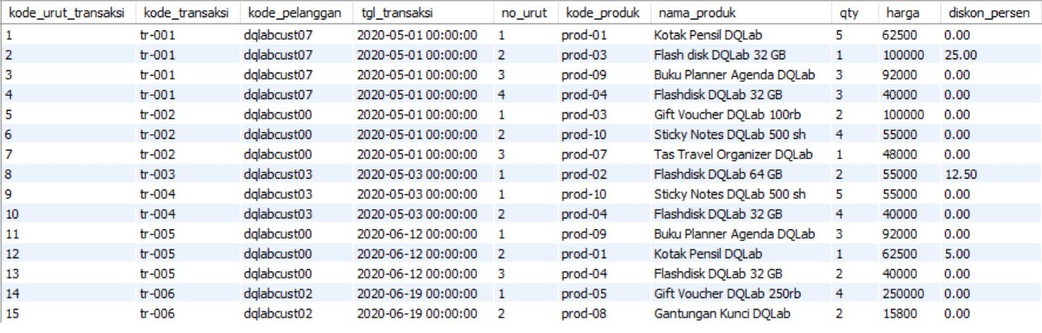

- Isi Data pada tabel
Query:
-- 1. Buat database (opsional)
DROP DATABASE IF EXISTS dqlab_db;

CREATE DATABASE dqlab_db;
USE dqlab_db;
-- 2. Buat tabel ms_produk_dqlab
CREATE TABLE ms_produk_dqlab (
kode_produk VARCHAR(10) PRIMARY KEY,
no_urut INT NOT NULL,
kategori_produk VARCHAR(50) NOT NULL,
nama_produk VARCHAR(100) NOT NULL,
harga DECIMAL(15,2) NOT NULL
);

-- 3. Insert data dari file CSV
INSERT INTO ms_produk_dqlab (kode_produk, no_urut, kategori_produk, nama_produk, harga) VALUES
('prod-01', 1, 'Alat Tulis Kantor', 'Kotak Pensil DQLab', 62500.00),
('prod-02', 2, 'Aksesoris Komputer', 'Flashdisk DQLab 64 GB', 55000.00),
('prod-03', 3, 'Gift & Voucher', 'Gift Voucher DQLab 100rb', 100000.00),
('prod-04', 4, 'Aksesoris Komputer', 'Flashdisk DQLab 32 GB', 40000.00),
('prod-05', 5, 'Gift & Voucher', 'Gift Voucher DQLab 250rb', 250000.00),
('prod-06', 6, 'Alat Tulis Kantor', 'Pulpen Multifunction + Laser DQLab', 92500.00),
('prod-07', 7, 'Gift & Voucher', 'Tas Travel Organizer DigiSkills.id', 48000.00),
('prod-08', 8, 'Gift & Voucher', 'Gantungan Kunci DQLab', 15800.00),
('prod-09', 9, 'Alat Tulis Kantor', 'Buku Planner Agenda DQLab', 92000.00),
('prod-10', 10, 'Alat Tulis Kantor', 'Sticky Notes DQLab 500 sheets', 55000.00);

-- 4. Verifikasi data (opsional)
SELECT * FROM ms_produk_dqlab ORDER BY no_urut;

Output:
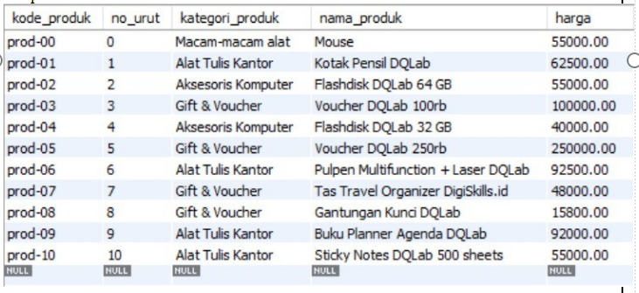

MODUL 2
SELECT, PREFIX, DAN ALIAS

Penjelasan laporan:
Dokumentasikan seluruh aktivitas praktikum untuk modul 2 dengan menuliskan query dan menempelkan screenshoot output dari query tersebut.
Dengan ketentuan:
1. Gunakan font courier new untuk menuliskan query
2. Tempelkan Screenshoot hasil query dalam kolom output

Praktek 1
Perintah SELECT: Mengambil Satu Kolom

Query:
-- mengambil 1 kolom dari 1 tabel
-- Mengambil kolom nama produk dari tabel produk SELECT nama_produk FROM produk;

-- mengambil 1 kolom dari 1 tabel
-- mengambil kolom nama_produk dan harga dari produk SELECT nama_produk, harga FROM produk;

Output:
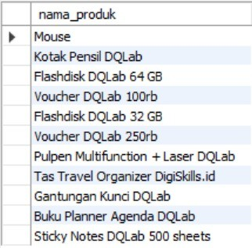

Praktek 2
Perintah SELECT: Mengambil lebih dari satu kolom

Query:
-- mengambil 1 kolom dari 1 tabel
-- Mengambil kolom nama produk dari tabel produk SELECT nama_produk FROM produk;

-- mengambil 1 kolom dari 1 tabel
-- mengambil kolom nama_produk dan harga dari produk SELECT nama_produk, harga FROM produk;

Output:
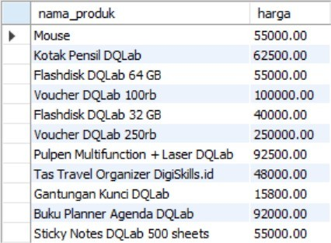

Praktek 3
Perintah SELECT: Mengambil Seluruh Kolom

Query:
-- Mengambil semua kolom
SELECT * FROM produk;

-- memngambil 2 kolom dalam 1 table
SELECT kode_produk,nama_produk FROM produk;

-- mengambil semua kolom
SELECT * FROM tr_penjualan;

-- PRFIX dan ALIAS
-- PREFIX
-- Bagian nama objek database yang levelnya lebih tinggi
SELECT produk.nama_produk FROM produk;

-- Full hirarki nama_db.nama_table.nama_colum SELECT pti_mart.produk.nama_produk FROM produk;

-- mengambil 2 kolom yang sama dalam 2 tabel yang berbeda
SELECT produk.harga, tr_penjualan.harga FROM produk,tr_penjualan;

Output:
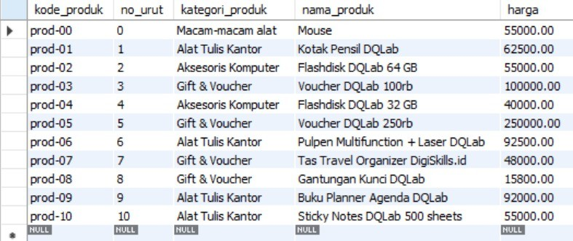

Latihan Mandiri
Soal 1
Query:
-- Menampilkan database
SHOW DATABASES;

-- Cek isi Tabel
SELECT * FROM pelanggan;
SELECT * FROM produk;

-- case 1 tim sales mencari nama customer dan alamatnya
SELECT p.nama_pelanggan AS nama_customer,
p.alamat AS alamat_customer
FROM pelanggan p;

Output:
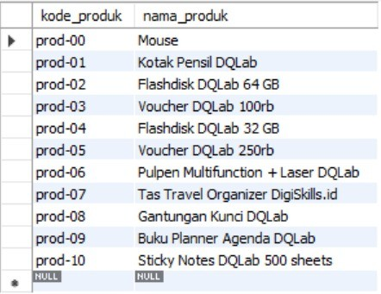

Soal 2
Query:
-- case 2 tim sales ingin melihat nama produk dan harganya
SELECT pr.nama_produk,
pr.harga AS harga_produk
FROM produk pr;

Output:
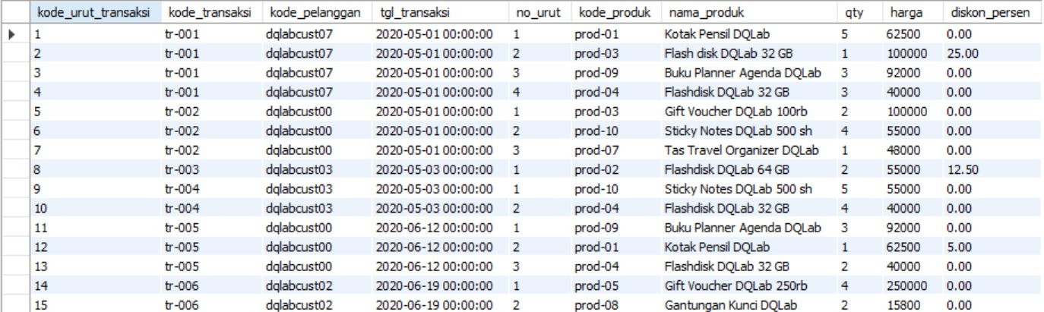

Praktek 4
PREFIX: berupa nama table
Query:
-- Bagian nama objek database yang levelnya lebih tinggi
SELECT produk.nama_produk FROM produk;

-- Full hirarki nama_db.nama_table.nama_colum
SELECT pti_mart.produk.nama_produk FROM produk;

Output:
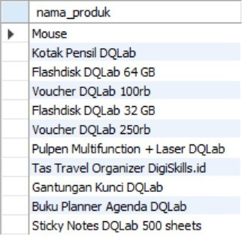

Praktek 5
PREFIX: berupa nama database dan tabel
Query:
-- mengambil 2 kolom yang sama dalam 2 tabel yang berbeda
SELECT produk.harga, tr_penjualan.harga FROM produk,tr_penjualan;

Output:
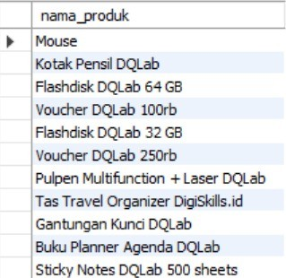

Praktek 6
ALIAS: pada kolom
Query:
SELECT nama_produk AS Produk
FROM produk;

Output:
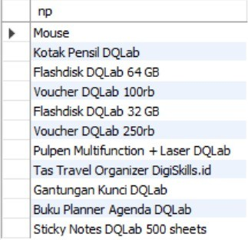

Praktek 7
ALIAS: tanpa keyword AS
Query:
SELECT nama_produk Produk
FROM produk;

Output:
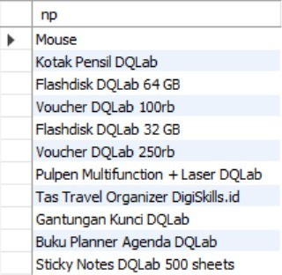

Praktek 8
ALIAS: Pada nama table
Query:
SELECT p.nama_produk, p.harga
FROM produk AS p;

Output:
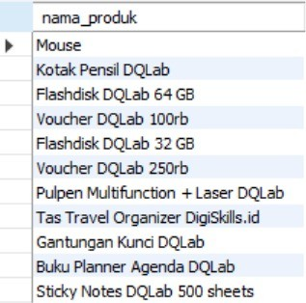

Praktek 9
Penggunaan PREFIX dan ALIAS pada Nama Table
Query:
SELECT p.nama_produk, p.harga
FROM produk AS p;

Output:
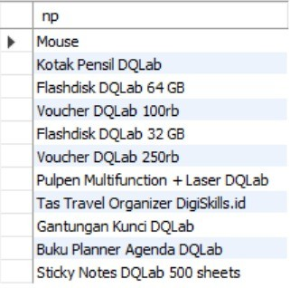

Case 1
Tim sales ini mencari list nama customer dari database, berupa nama customer nya serta alamat nya dimana marketing ingin mencoba melakukan follow up penjualan produk dengan melakukan kunjungan ke alamat customer tersebut

Query:
-- case 1 tim sales mencari nama customer dan alamatnya
SELECT p.nama_pelanggan AS nama_customer,
p.alamat AS alamat_customer
FROM pelanggan p;

Output:
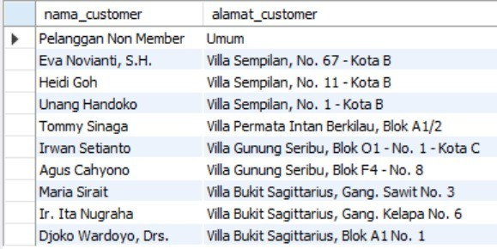

Case 2
Sales dan Marketing ingin melihat nama produk dan harga dari setiap produk tersebut untuk membuat strategi penjualan ke konsumen berdasarkan harga produk tersebut.

Query:
-- case 2 tim sales ingin melihat nama produk dan harganya
SELECT pr.nama_produk,
pr.harga AS harga_produk
FROM produk pr;

Output:
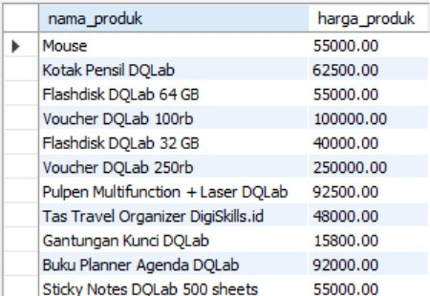

MODUL 3
NILAI LITERAL, OPERATOR MATEMATIKA, OPERATOR PERBANDINGAN, FUNGSI MATEMATIKA, FUNGSI TANGGAL, KLAUSUL WHERE, OPERATOR LIKE, OPERATOR LOGIKA

Penjelasan laporan:
Dokumentasikan seluruh aktivitas praktikum untuk modul 2 dengan menuliskan query dan menempelkan screenshoot output dari query tersebut.
Dengan ketentuan:
1. Gunakan font courier new untuk menuliskan query
2. Tempelkan Screenshoot hasil query dalam kolom output

Praktek 1
SELECT dengan satu nilai literal

Query:
-- Menggunakan nilai literal pada
SELECT SELECT 77;

Output:
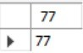

Praktek 2
SELECT dengan beberapa nilai literal

Query:
-- Menggunakan SELECT untuk menampilkan nilai tipe data yang berbeda
SELECT 77 AS angka, TRUE AS nilai_logika, 'PTI' AS teks;

-- NULL
-- berarti tidak memiliki nilai apapun atau kosong

Output:
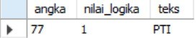

Praktek 3
SELECT dengan literal NULL

Query:
-- Menggunakan SELECT untuk menampilkan NULL
SELECT NULL AS kosong;

Output:
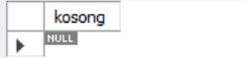

Praktek 4
SELECT dengan perhitungan matematika

Query:
SELECT 5%2 AS sisa_bagi,
5/2 AS hasil_bagi_1,
5 DIV 2 AS hasil_bagi_2;

Output:
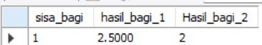

Latihan Mandiri
Soal 1
Query:
-- Menggunakan operator matematika
SELECT 4*2 AS hasil_perkalian;

SELECT (4*8)%7 AS sisa_bagi;

SELECT (4*8) MOD 7 AS hasil_modulus;

Output:
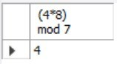

Soal 2
Query:
-- Menggunakan fungsi tanggal
SELECT DATEDIFF('2022-07-23', NOW()) AS selisih_hari;

SELECT YEAR('2022-07-23') AS tahun;

SELECT MONTH('2022-07-23') AS bulan;

SELECT DAY('2022-07-23') AS hari;

SELECT YEAR(NOW()) AS tahun_sekarang;

Output:
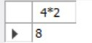

Soal 3
Query:
-- menggunakan operator LIKE
SELECT nama_produk
FROM penjualan_dqlab
WHERE nama_produk LIKE '_a%';

SELECT kategori_produk
FROM ms_produk_dqlab
WHERE kategori_produk LIKE '%t%';

SELECT kategori_produk
FROM ms_produk_dqlab
WHERE kategori_produk LIKE '%un%';

Output:
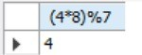

Soal 4
Gabungkan soal 1 sd 3 dalam 1 query
Query:
-- Menggunakan operator matematika SELECT 4*2 AS hasil_perkalian;
SELECT (4*8)%7 AS sisa_bagi;

SELECT (4*8) MOD 7 AS hasil_modulus;

-- Menggunakan fungsi tanggal
SELECT DATEDIFF('2022-07-23', NOW()) AS selisih_hari;

SELECT YEAR('2022-07-23') AS tahun;

SELECT MONTH('2022-07-23') AS bulan;

SELECT DAY('2022-07-23') AS hari;

SELECT YEAR(NOW()) AS tahun_sekarang;

-- menggunakan operator LIKE
SELECT nama_produk
FROM penjualan_dqlab
WHERE nama_produk LIKE '_a%';

SELECT kategori_produk
FROM ms_produk_dqlab
WHERE kategori_produk LIKE '%t%';

SELECT kategori_produk
FROM ms_produk_dqlab
WHERE kategori_produk LIKE '%un%';

Output:
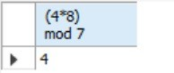

Praktek 5
Ekspresi Matematika pada kolom table
Query:
-- menggunakan database
USE pti_mart;

-- operator matematika untuk dua kolom dalam tabel penjualan
SELECT qty*harga AS total_beli
FROM penjualan;

Output:


Praktek 6
SELECT dengan ekspresi perbandingan
Query:
-- ambil data hasil perkalian kolom qty dan harga simpan dalam kolom total_beli
SELECT qty, harga, qty*harga AS total_beli
FROM penjualan;

Output:


Latihan Mandiri
Soal 1
Query:
SELECT 1 = TRUE;

Output:


Soal 2
Query:
SELECT 1 = FALSE;

Output:
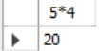

Soal 3
Query:
SELECT 5 >= 5;

Output:
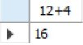

Soal 4
Query:
SELECT 5.2 = 5.20000;

Output:
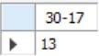

Soal 5
Query:
SELECT NULL = 1;

Output:
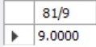

Soal 6
Query:
SELECT NULL = NULL;

Output:
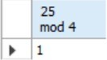

Soal 7
Gabungankan soal 1 sd 6 dalam 1 query
Query:
SELECT 1 = TRUE;
SELECT 1 = FALSE;
SELECT 5 >= 5;
SELECT 5.2 = 5.20000;
SELECT NULL = 1;
SELECT NULL = NULL;

Output:
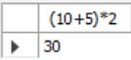

Soal 8
Dari perbandingan di atas, manakah yang tidak menghasilkan nilai 1 atau 0?
SELECT NULL = 1;
SELECT NULL = NULL;

Praktek 7
Perbandingan pada kolom table
Query:
SELECT 5=5, 5!=5, 5!=4;
SELECT 1 = true;
SELECT 1 = false;
SELECT 5 >= 5;
SELECT 5.2 = 5.20000;
SELECT NULL = 1;
SELECT NULL = NULL;

Output:
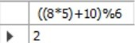

Praktek 8
Penggunaan fungsi dengan nilai literal
Query:
SELECT POW(3,2), ROUND(3.14), ROUND(3.54), ROUND(3.155, 1),
ROUND(3.155,2), FLOOR(4.28), FLOOR(4.78), CEILING(4.39),CEILING (4.55);

Output:

Praktek 9
Penggunaan fungsi tanggal pada literal
Query:
SELECT NOW(), YEAR('2022-05-03'),
ROUND (DATEDIFF(NOW(), '2022-05-03')), DAY('2022-05-03');

Output:
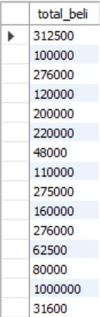

Latihan Mandiri
Soal 1
Query:
SELECT DATEDIFF('2022-07-23', NOW());

Output:
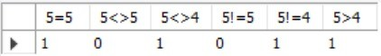

Soal 2
Query:
SELECT YEAR('2022-07-23');

Output:
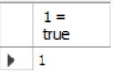

Soal 3
Query:
SELECT MONTH('2022-07-23');

Output:
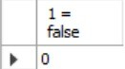

Soal 4
Query:
SELECT DAY('2022-07-23');

Output:
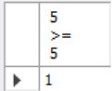

Soal 5
Query:
SELECT YEAR(NOW());

Output:
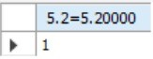

Praktek 10
Penggunaan fungsi tanggal pada kolom table
Query:
SELECT datediff(now(), tgl_transaksi)
FROM tr_penjualan

Output:
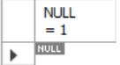

Praktek 11
Penggunaan WHERE
Query:
-- ambil semua data pada kolom nama produk dan qty, yang qty > 3
SELECT nama_produk, qty
FROM tr_penjualan
WHERE qty > 3;

-- Ambil semua data pada kolom produk dan harga, harga max 10000
SELECT nama_produk, harga
FROM tr_penjualan
WHERE harga <= 10000

Output:
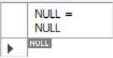

Praktek 12
Penggunaan WHERE dengan multi kriteria
Query:
-- multi kriteria dalam WHERE
SELECT nama_produk, qty, tgl_transaksi
FROM tr_penjualan;

-- ambil semua produk dan qty yang qty > 3 dan transaksi pada bulan 6
SELECT nama_produk, qty
FROM tr_penjualan
WHERE qty > 3 AND MONTH(tgl_transaksi) = 6;

Output:
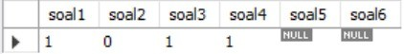

Praktek 13
Penggunaan WHERE dengan kriteria teks
Query:
SELECT nama_produk, qty
FROM tr_penjualan
WHERE nama_produk = 'Flashdisk DQLab 32 GB'

Output:
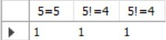

Praktek 14
Penggunaan LIKE
Query:
SELECT nama_produk
FROM tr_penjualan
WHERE nama_produk LIKE 'f'

Output:

Latihan Mandiri
Soal 1
Query:
SELECT nama_produk
FROM tr_penjualan_dqlab
WHERE nama_produk LIKE '_a%';

Output:

Soal 2
Query:
SELECT kategori_produk
FROM ms_produk_dqlab
WHERE kategori_produk LIKE '%t%';

Output:
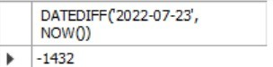

Soal 3
Query:
SELECT kategori_produk
FROM ms_produk_dqlab
WHERE kategori_produk LIKE '%un%';

Output:
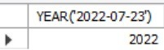

Praktek 15
Filtering dengan operator logika AND
Query:
SELECT nama_ptoduk, qty
FROM tr_penjualan
WHERE nama_produk LIKE 'f' AND qty > 2;

Output:
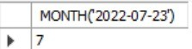

Praktek 16
Filtering dengan operator logika OR
Query:
SELECT nama_produk
FROM tr_penjualan_dqlab
WHERE nama_produk LIKE 'f' OR qty > 2;

Output:
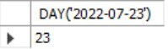

MODUL 4
ORDER BY, FUNGSI AGREGASI, GROUP BY, HAVING

Penjelasan laporan:
Dokumentasikan seluruh aktivitas praktikum untuk modul 2 dengan menuliskan query dan menempelkan screenshoot output dari query tersebut.
Dengan ketentuan:
1. Gunakan font courier new untuk menuliskan query
2. Tempelkan Screenshoot hasil query dalam kolom output

Praktek 1
ORDER BY dengan satu kolom
Query:
SELECT nama_produk, qty
FROM penjualan
ORDER BY qty;

Output:
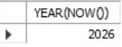

Praktek 2
ORDER BY dengan dua kolom
Query:
SELECT nama_produk, qty
FROM penjualan
ORDER BY qty, nama_produk;

Output:
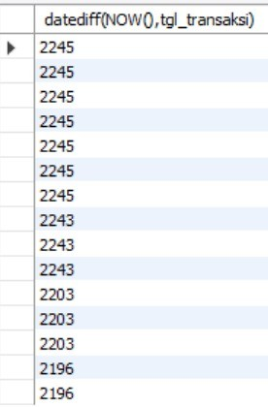

Latihan Mandiri
Soal 1
Query:
SELECT *
FROM penjualan_dqlab
ORDER BY qty, tgl_transaksi;

Output:
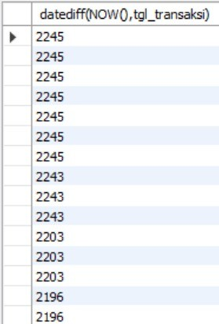

Soal 2
Query:
SELECT *
FROM ms_pelanggan
ORDER BY nama_pelanggan;

Output:
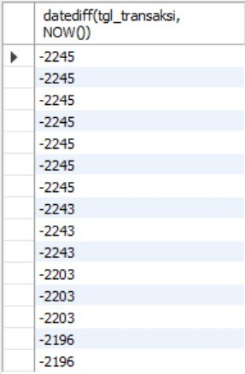

Soal 3
Query:
SELECT *
FROM ms_pelanggan
ORDER BY alamat;

Output:
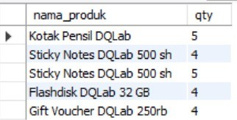

Praktek 3
Menggunakan DESC pada ORDER BY
Query:
SELECT nama_produk, qty
FROM penjualan
ORDER BY qty DESC;

Output:
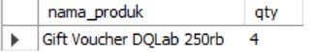

Praktek 4
Menggunakan ASC dan DESC pada dua kolom
Query:
SELECT nama_produk, qty
FROM penjualan
ORDER BY qty DESC, nama_produk DESC;

Output:
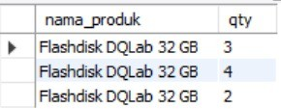

Latihan Mandiri
Soal 1
Query:
SELECT *
FROM penjualan_dqlab
ORDER BY tgl_transaksi DESC, qty ASC;

Output:
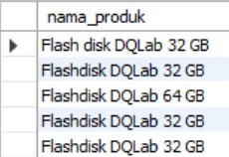

Soal 2
Query:
SELECT *
FROM ms_pelanggan
ORDER BY nama_pelanggan DESC;

Output:

Soal 3
Query:
SELECT *
FROM ms_pelanggan
ORDER BY alamat DESC;

Output:
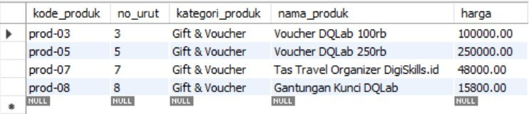

Praktek 5
Menggunakan perhitungan pada ORDER BY
Query:
SELECT nama_produk, qty, harga, qty * harga AS total
FROM penjualan
ORDER BY total DESC;

Output:

Latihan Mandiri
Cobalah pengurutan dengan ekspresi total harga menggunakan rumusan jumlah barang dikali harga barang dikurangi diskon.

Query:
SELECT *,
(qty * harga - diskon) AS total_harga
FROM penjualan_dqlab
ORDER BY total_harga DESC;

Output:
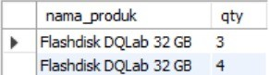

Praktek 6
Menggunakan WHERE pada ORDER BY
Query:
SELECT nama_produk, qty
FROM penjualan
WHERE nama_produk LIKE 'F%'
ORDER BY qty DESC;

Output:
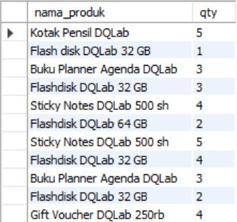

Latihan Mandiri
Soal 1
Query:
SELECT *
FROM penjualan_dqlab
WHERE diskon > 0
ORDER BY harga DESC;

Output:
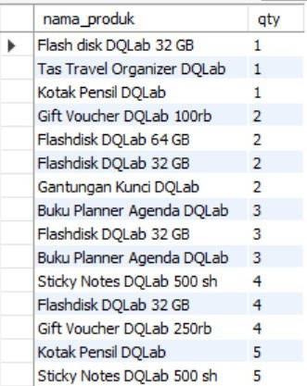

Soal 2
Query:
SELECT nama_produk, qty, harga
FROM penjualan_dqlab
WHERE harga >= 100000
ORDER BY harga DESC;

Output:
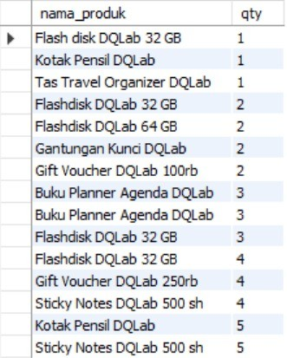

Soal 3
Query:
SELECT nama_produk, qty, harga, diskon
FROM penjualan_dqlab
WHERE harga >= 100000
OR nama_produk LIKE 'T%'
ORDER BY diskon DESC;

Output:
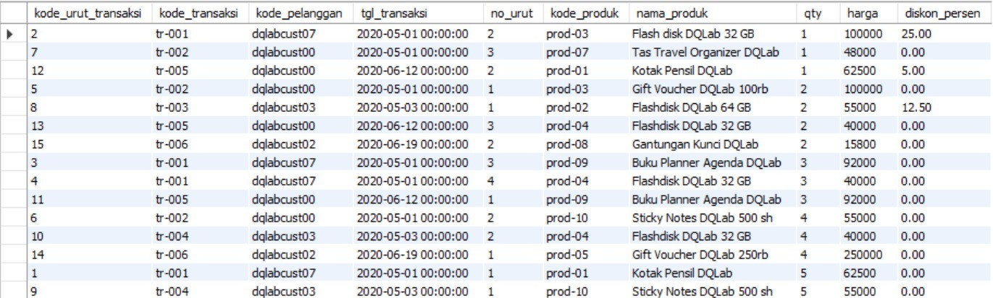

Praktek 7
Menggunakan Fungsi Agregasi SUM
Query:
SELECT SUM(qty)
FROM penjualan;

Output:
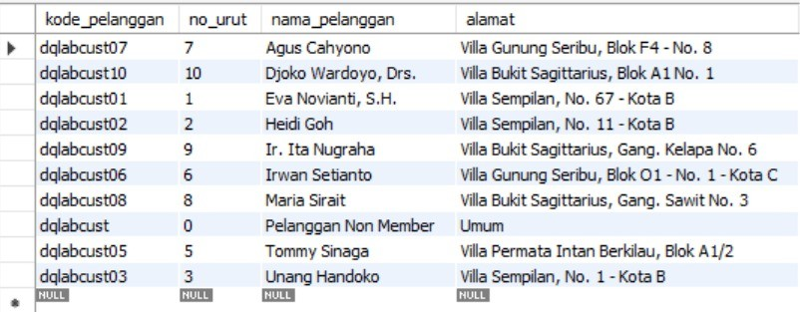

Praktek 8
Menggunakan Fungsi Agregasi COUNT
Query:
SELECT AVG(qty)
FROM penjualan;

Output:
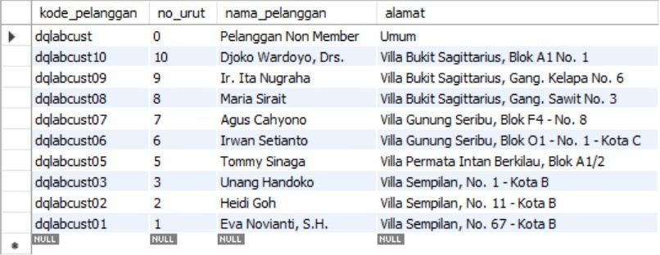

Praktek 9
Menggunakan SUM dan COUNT berbarengan
Query:
SELECT COUNT(no_urut)
FROM penjualan;

Output:
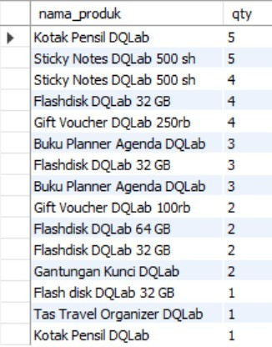

Praktek 10
Menggunakan Fungsi AVG, MAX, dan MIN
Query:
SELECT COUNT(DISTINCT kode_pelanggan)
FROM penjualan;

Output:
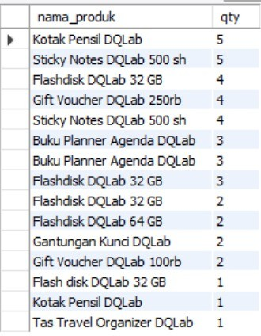

Praktek 11
Menggunakan COUNT(DISTINCT)
Query:
SELECT MAX(qty), MIN(qty)
FROM penjualan;

Output:
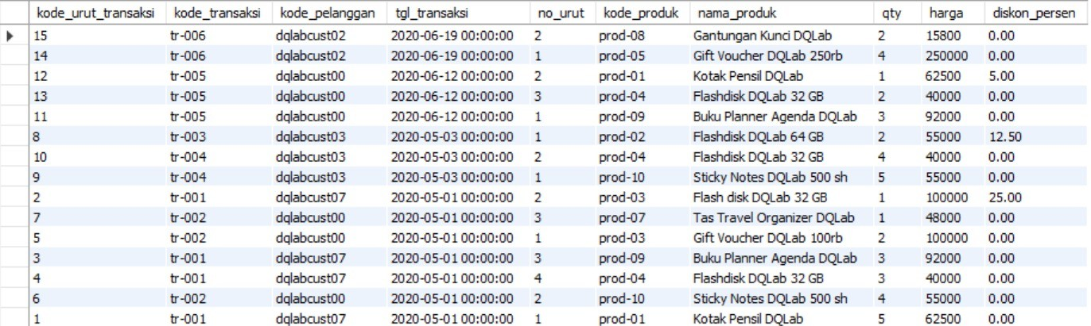

Praktek 12
Menggunakan COUNT(*) dan COUNT(DISTINCT)
Query:
SELECT COUNT(*), COUNT(DISTINCT kode_pelanggan)
FROM penjualan;

Output:
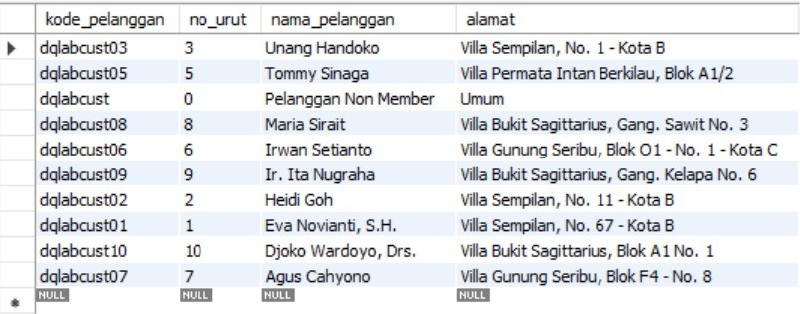

Praktek 13
Penggunaan Field Lain + Fungsi Agregasi
Query:
SELECT nama_produk, MAX(qty)
FROM penjualan;

Output:
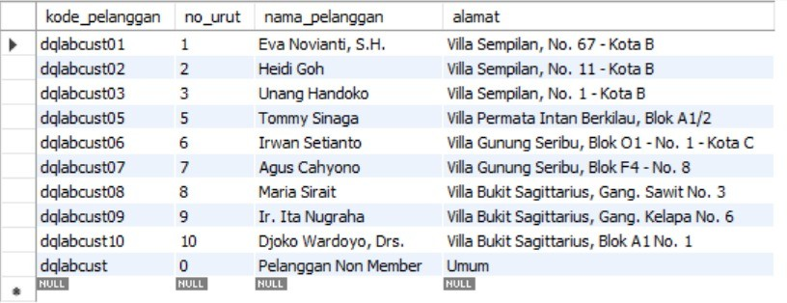

Praktek 14
Penggunaan GROUP BY satu kolom
Query:
SELECT nama_produk
FROM penjualan;

SELECT nama_produk
FROM penjualan
GROUP BY nama_produk;

-- beda dengan agregasi COUNT DISTINCT
SELECT COUNT(DISTINCT nama_produk)
FROM penjualan;

Output:
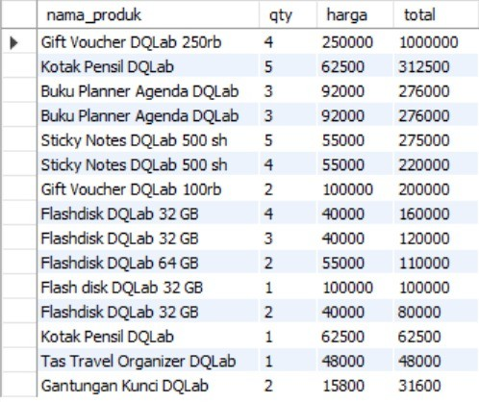

Praktek 15
Penggunaan GROUP BY dua kolom
Query:
SELECT nama_produk, qty
FROM penjualan
GROUP BY nama_produk, qty;

Output:
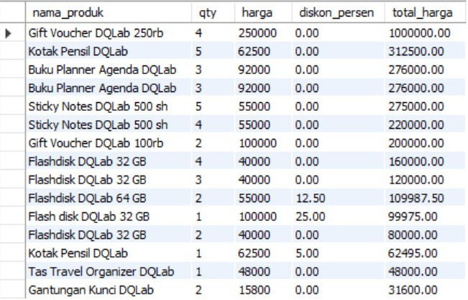

Praktek 16
GROUP BY + Fungsi Agregasi
Query:
SELECT nama_produk, SUM(qty)
FROM penjualan
GROUP BY nama_produk;

Output:
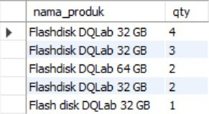

Praktek 17
GROUP BY + Fungsi Agregasi + ORDER BY
Query:
SELECT nama_produk, SUM(qty)
FROM penjualan
GROUP BY nama_produk
ORDER BY SUM(qty) DESC;

Output:

Praktek 18
Penggunaan HAVING
Query:
SELECT nama_produk, SUM(qty)
FROM penjualan
GROUP BY nama_produk
HAVING SUM(qty) < 6
ORDER BY SUM(qty) DESC;

Output:
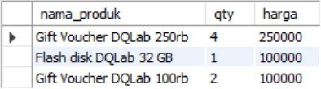

Latihan Mandiri
Soal 1
Query:
SELECT nama_produk, SUM(qty) AS total_terjual
FROM penjualan_dqlab
GROUP BY nama_produk
HAVING SUM(qty) > 4;

Output:
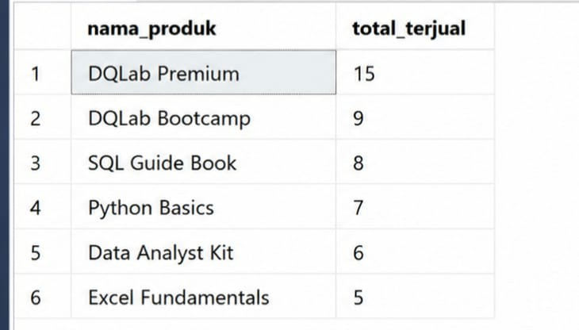

Soal 2
Query:
SELECT nama_produk, SUM(qty) AS total_terjual
FROM penjualan_dqlab
GROUP BY nama_produk
HAVING SUM(qty) = 9;

Output:
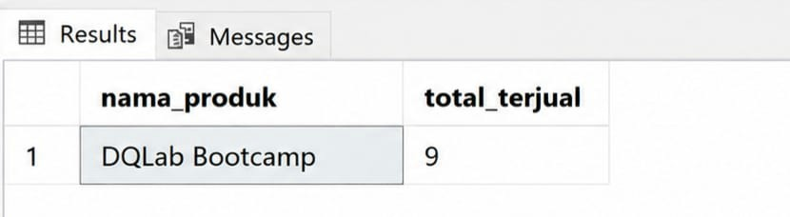

Soal 3
Query:
SELECT nama_produk,
SUM((harga * qty) - diskon) AS total_penjualan FROM penjualan_dqlab
GROUP BY nama_produk
ORDER BY total_penjualan DESC;

Output:
